Phở bát đá Hà Nội: Giữ trọn độ nóng và hương vị thanh tao của ẩm thực kinh kỳ
Khác với cách thưởng thức phở truyền thống, phở bát đá mang lại trải nghiệm độc đáo khi thực khách tự tay chần từng thớ thịt bò tươi rói vào làn nước dùng sôi sùng sục đến giọt cuối cùng.

Nghệ thuật thưởng thức phở chậm rãi giữa lòng thủ đô
Chiếc bát làm bằng đá tự nhiên nguyên khối được nung nóng ở nhiệt độ hàng trăm độ C trước khi múc nước dùng vào. Nhờ khả năng giữ nhiệt vượt trội, bát nước dùng vẫn sôi ùng ục ngay cả khi đã đặt lên bàn ăn của khách.
Từng đĩa bánh phở tươi dẻo dai, thịt bò tái mềm ngọt, trứng gà ta, ớt tươi và các loại rau thơm được bày biện trang nhã xung quanh chiếc bát đá nóng hổi.
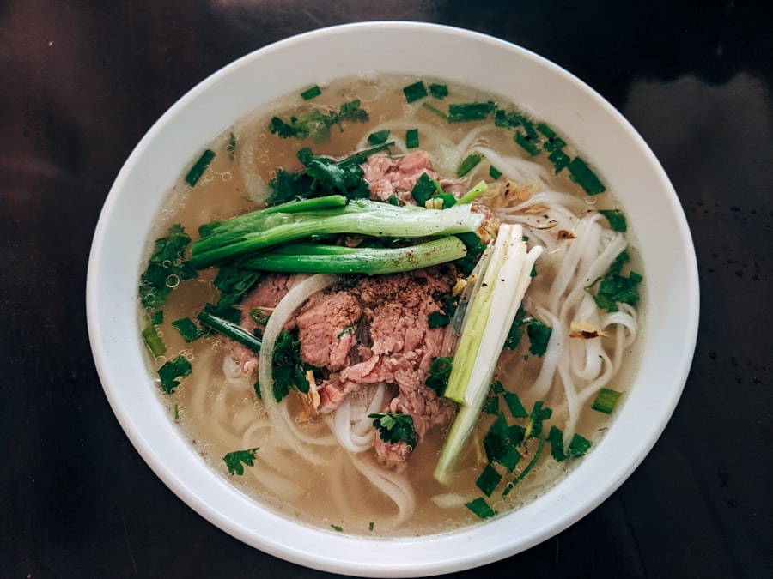
Bát phở đá bốc khói nghi ngút với nước dùng ninh xương ngọt thanh chuẩn vị Hà Thành — Ảnh: Thu Hà

Bí quyết nước dùng thanh ngọt từ xương tủy
Để có được nồi nước dùng đạt chuẩn, người đầu bếp phải hầm xương bò liên tục trong 12 tiếng, kết hợp cùng hoa hồi, quế chi, thảo quả và gừng nướng thơm lừng tạo nên hậu vị ngọt sâu lắng.

